Agosto

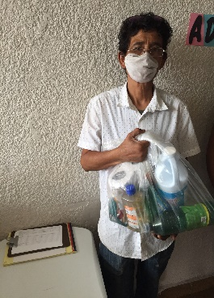
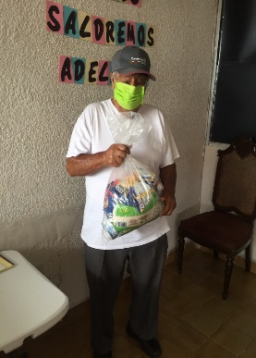

- En el mes de agosto se otorgaron 432 apoyos alimenticios.
- Se apoyó a 22 familias con exámenes médicos.
- Se otorgó a 15 familias apoyo de medicamento.

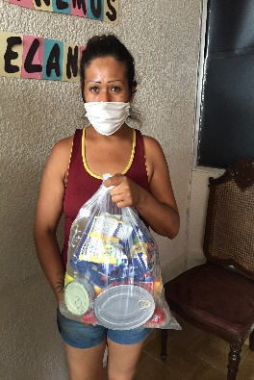

ELISA CATALINA VILLALOBOS HERNÁNDEZ
Diputada Local del Congreso del Estado de Coahuila,
de la Fracción Parlamentaria del
Partido Movimiento de Regeneración Nacional (MORENA).
TEL. 242 10 00 EXT.1005, 1006
https://www.facebook.com/Elisa-Villalobos-100214241538384/

